073 – Tre birre artigianali biologiche
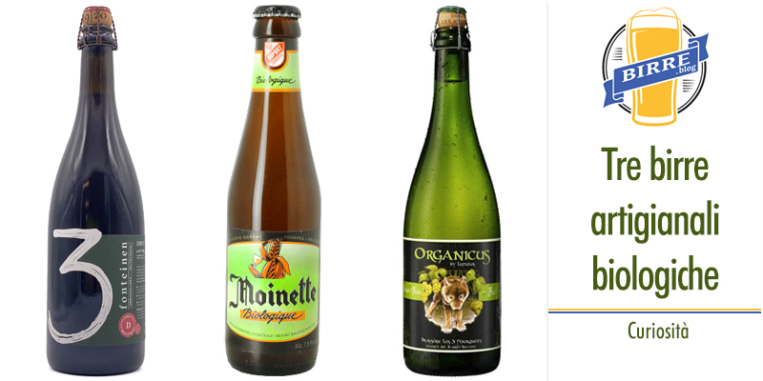
Il mondo delle birre artigianali riserva sempre delle sorprese piacevoli. Ad esempio, sono diverse le birre artigianali biologiche che prendono sempre più piede fra la clientela più esigente. Vediamone tre!
https://www.abeervinum.it/shop-birre-artigianali/birra-3-fonteinen-hommage-assemblage-42-2018-2019-75cl
Partiamo con la Birra 3 Fonteinen Hommage BIO Assemblage 42 2018/2019, una Lambic risultato della macerazione di amarene e lamponi interi per almeno quattro mesi. Quindi nuovamente miscelato con più lambic per ottenere un'intensità minima del 35% di frutta. Hommage è una birra rosé al lampone, con un intenso profumo di frutti di bosco rosso intenso. Questo lambic belga da 6% non filtrato e non pastorizzato è completamente naturale senza aggiunta di succhi, sciroppi o zuccheri artificiali. Perfetta con dessert alla frutta, andrebbe bevuta in un bicchiere pokal a una temperatura compresa tra gli 8°C e i 10°C.
https://www.abeervinum.it/shop-birre-artigianali/birra-dupont-moinette-biologique-33cl
Proseguiamo con la Birra Dupont Moinette Biologique, una bionda da 7,5% bio che utilizza solo materie prime certificate bio e non aggiunge nessun prodotto chimico. Al naso emerge il profumo di agrumi, frutta gialla e spezie, al palato risulta molto dissetante e ricorda la frutta matura, limone, miele e luppolo. È una Belgian Strong Ale molto equilibrata con un finale piacevolmente amarognolo. Da bere in un calice a chiudere a una temperatura tra gli 8°C e i 10°C, è perfetta in accompagnamento con carni leggere, verdure e pizza.
https://www.abeervinum.it/shop-birre-artigianali/birra-lupulus-organicus
Finiamo con la Birra Lupulus Organicus, una bionda da 8,5% prodotta esclusivamente con materie prime biologiche. Si differenzia dalla Lupulus Triple classica, per l’utilizzo di luppoli di origine tedesca anziché sloveni e per l’utilizzo di zucchero di canna biologico al posto del saccarosio, inoltre questa rifermenta in fusto invece che in bottiglia. Questa birra bionda Tripel ha un delizioso profumo fresco di luppolo, timo e ginepro. Ottima da degustare con paste saporite, carni rosse con salsa, formaggi stagionati e piccanti, questa belga andrebbe bevuta in un calice a tulipano a una temperatura di servizio compresa tra gli 8°C e i 12°C.
Scopri adesso tutte le altre birre artigianali biologiche in vendita online!
https://www.abeervinum.it/shop-birre-artigianali?bio=307

